.

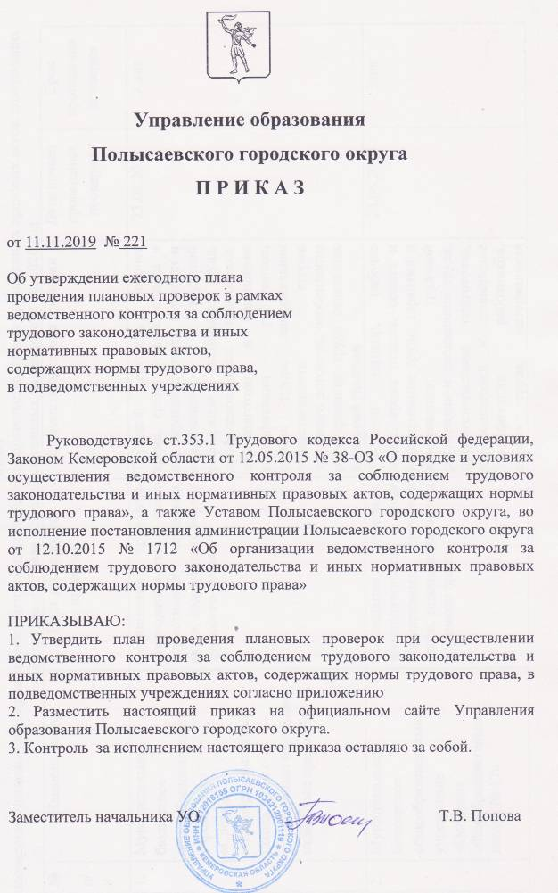
Приложение
к приказу УО
Полысаевского городского округа
от 11.11.2019 № 221
ПЛАН
проведения плановых проверок за соблюдением трудового законодательства и иных нормативных правовых актов, содержащих нормы трудового права в подведомственных учреждениях на 2020 год
№  п/п | Наименование | Цель проведения проверки | Предмет проведения проверки | Дата начала проведения проверки | Срок проведения проверки
1. | Муниципальное автономное дошкольное образовательное учреждение  «Детский сад № 1 общеразвивающего вида с приоритетным осуществлением деятельности по художественно-эстетическому развитию воспитанников» (документарная) | Соблюдение трудового законодательства и иных нормативных правовых актов, содержащих нормы трудового права. | Трудовой договор, рабочее время, время отдыха, оплата и нормирование труда, гарантии и компенсации, трудовой распорядок и дисциплина труда, профессиональная подготовка, переподготовка и повышение квалификации работников, охрана труда, материальная ответственность сторон трудового договора, особенности регулирования труда отдельных категорий граждан | 20.10.2020 | 3дня
2. | Муниципальное бюджетное дошкольное образовательное учреждение  «Детский сад № 27»  (документарная) | Соблюдение трудового законодательства и иных нормативных правовых актов, содержащих нормы  трудового права | Трудовой договор, рабочее время, время отдыха, оплата и нормирование труда, гарантии и компенсации, трудовой распорядок и дисциплина труда, профессиональная подготовка, переподготовка и повышение квалификации работников, охрана труда, материальная ответственность сторон трудового договора, особенности регулирования труда отдельных категорий граждан | 10.11.2020 | 3дня

